第8期愛知県高齢者健康福祉計画の策定について

資料2

１　策定の目的等

総合的な高齢者の保健福祉の推進や介護保険制度の円滑な運営を図るため、老人福祉法に基づく「老人福祉計画」と介護保険法に基づく「介護保険事業支援計画」を一体のものとして策定している。

計画は３年を１期としており、今年度末に第７期計画が終了することから、評価、検証、必要な見直しを行い、今年度中に第８期計画（期間：2021年度～2023年度）を策定する。

　　策定にあたっては、国が定める「介護保険事業に係る保険給付の円滑な実施を確保するための基本的な指針」（基本指針）に即して策定する。

２　第８期計画の位置付け

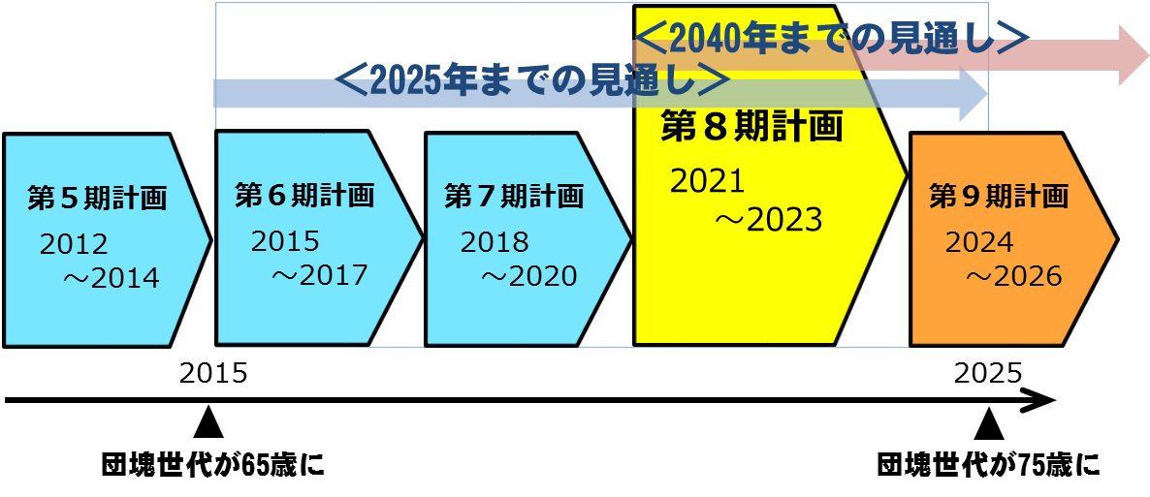

生産年齢人口割合(15～64)

　○　これまでの計画では、団塊の世代が75歳以上となる2025年を見据えた対応を進めるために、介護、医療、予防、生活支援サービス、住まいが地域において切れ目なく提供される「地域包括ケアシステム」の段階的な構築に向けた取組を進めている。

高齢化率(65以上人口)

　○　第８期計画においては、第７期計画での目標や具体的な施策を踏まえ、2025年を目指した地域包括ケアシステムの整備、更に現役世代が急減する2040年も念頭においたサービス基盤、人的基盤の整備を進めていく。

※人口の推移等が自治体によって異なってくるため、人口構造の変化の見通しを勘案して計画を作成

３　第８期計画における主なポイント

（１）サービス基盤の整備

2025年、2040年の地域ごとの人口推計等から導かれる介護需要の見込みと地域のニーズを十分に踏まえてサービス提供体制を整備する。

介護保険事業所の指定を受けていない住宅型有料老人ホームやサービス付高齢者向け住宅が、都市部を中心に多様な介護ニーズの受け皿となっている状況を踏まえ、これらの整備状況を勘案し、基盤整備を進める。

（２）介護予防・健康づくり施策の充実

通いの場の取組を始めとする一般介護予防事業は、住民主体を基本としつつ、　本人の健康状態に合わせた効果的な専門職の関与も得ながら、多様な関係者や事業者等と連携し、充実を図る。生活習慣病予防の観点も踏まえ、後期高齢者医療広域連合等と連携し、高齢者の保健事業と一体的な実施を推進していく。また、看取り期にある者や認知症高齢者に対する対応を強化するために、在宅医療と介護の連携を強化していく。

（３）認知症施策の推進

　　　2019年６月、「認知症施策推進大綱」が取りまとめられた。認知症の発症を遅らせ、認知症になっても希望を持って日常生活を過ごせる社会を目指し、認知症の人や家族の視点を重視しながら、「共生」と「予防」※を車の両輪とした施策を推進していく。

　※「共生」とは、認知症の人が、尊厳と希望を持って認知症とともに生きる、また、認知症があってもなくても同じ社会でともに生きるという意味。

　※「予防」とは、「認知症にならない」という意味ではなく、「認知症になるのを遅らせる」「認知症になっても進行を緩やかにする」という意味。

（４）介護人材確保及び業務効率化

　　　介護人材が不足する中、サービスごと、職種ごとの人手不足等の状況も踏まえながら、介護職に限らず介護分野で働く多様な人材の確保・育成や元気高齢者の参入により介護現場全体の人手不足対策を進めていく。

また、介護現場における人的負担の軽減と業務の効率化を図るため、介護ロボットの導入やICTの活用を一層推進していく。

（５）災害や感染症対策に係る体制整備

　近年の災害発生や、新型コロナウィルス感染症の流行を踏まえ、これらへの備えの体制整備を強化していく。

４　主なスケジュール

